新冠肺炎疫情防控税收优惠政策
相关操作指引
为进一步做好新型冠状病毒感染的肺炎疫情防控工作，支持相关企业发展，财税部门联合发布系列公告，明确自2020年1月1日起实施一系列聚焦疫情防控关键领域和重点行业的税收优惠政策，助力打赢疫情防控阻击战。宁夏区电子税务局根据相关政策文件实现在线办理，现将相关税收政策（财税 2020年第8号文件、财税2020年第9号文件）实现情况与操作流程提供如下：
一、政策依据：
1.《财政部税务总局关于支持新型冠状病毒感染的肺炎疫情防控有关税收政策的公告》（2020年第8号）
2.《财政部税务总局关于支持新型冠状病毒感染的肺炎疫情防控有关捐赠税收政策的公告》（2020年第9号）
二、操作流程：
登录进入国家税务总局宁夏回族自治区电子税务局；
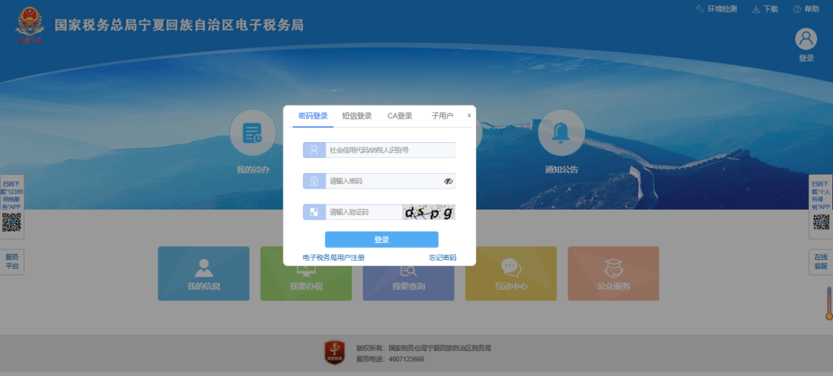
（一）增值税一般纳税人申报
1.点击【我要办税】-【税费申报及缴纳】-【增值税申报】-【增值税一般纳税人申报】进入申报界面；
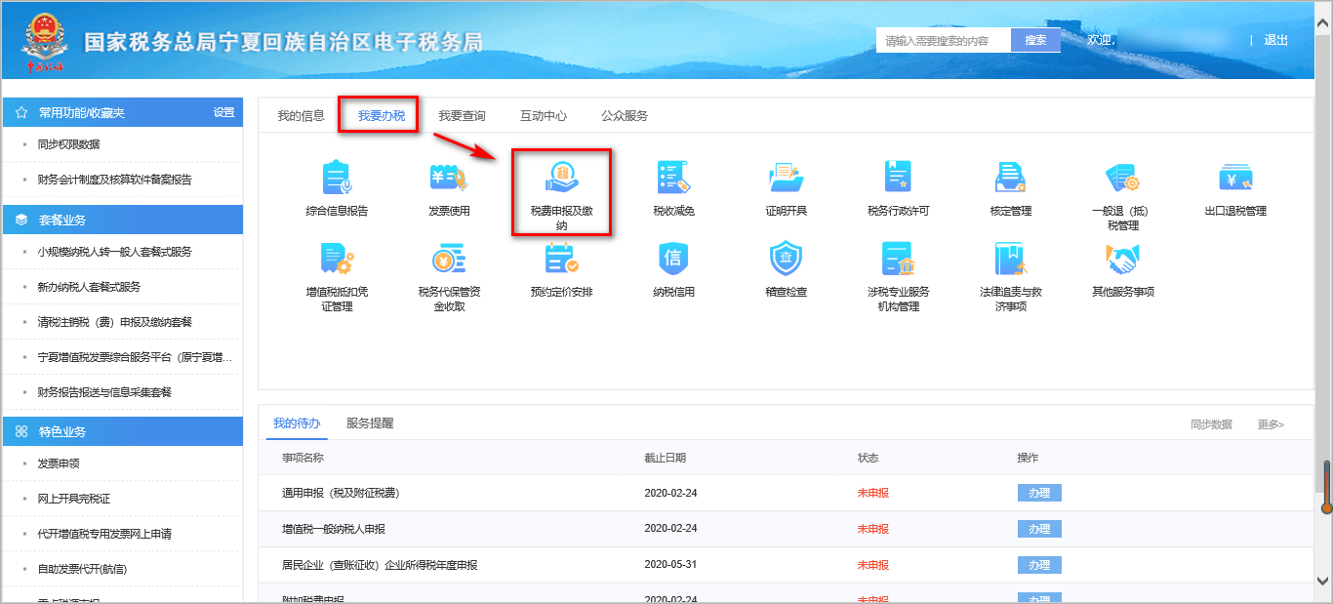
【我要办税】-【税费申报及缴纳】
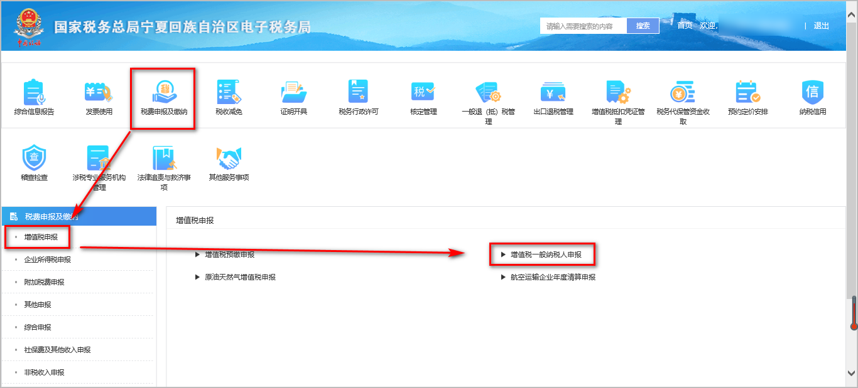
【增值税申报】-【增值税一般纳税人申报】
2.进入增值税申报界面，点击左上角主附表树，下拉菜单中选择《增值税纳税申报表附表一（本期销售情况明细表）》，进入附表一；
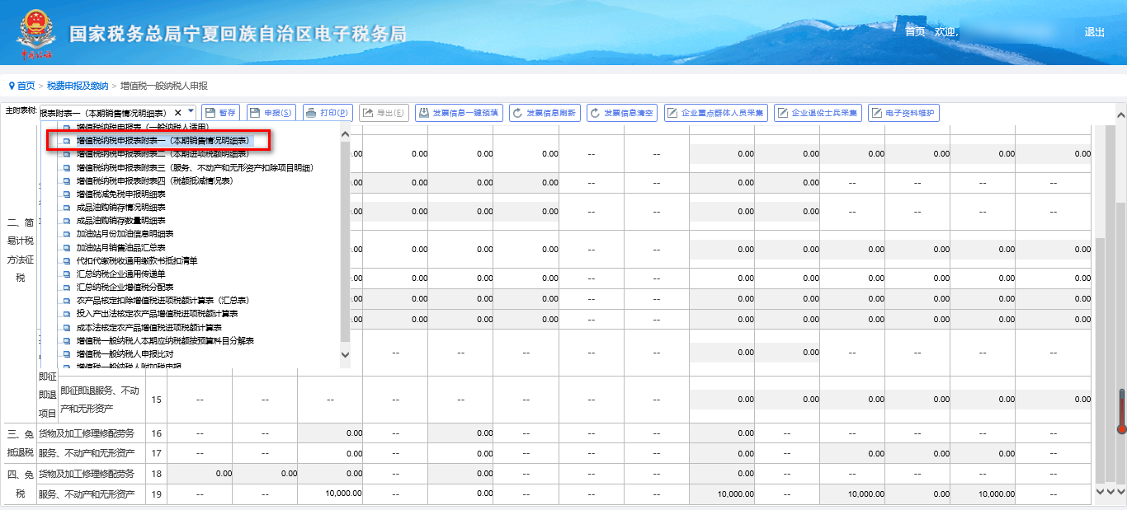
3.进入附表一，根据实际情况，在免税项目中的相对应栏次内填写免税销售额，填写完成后核对数据准确无误，暂存即可；
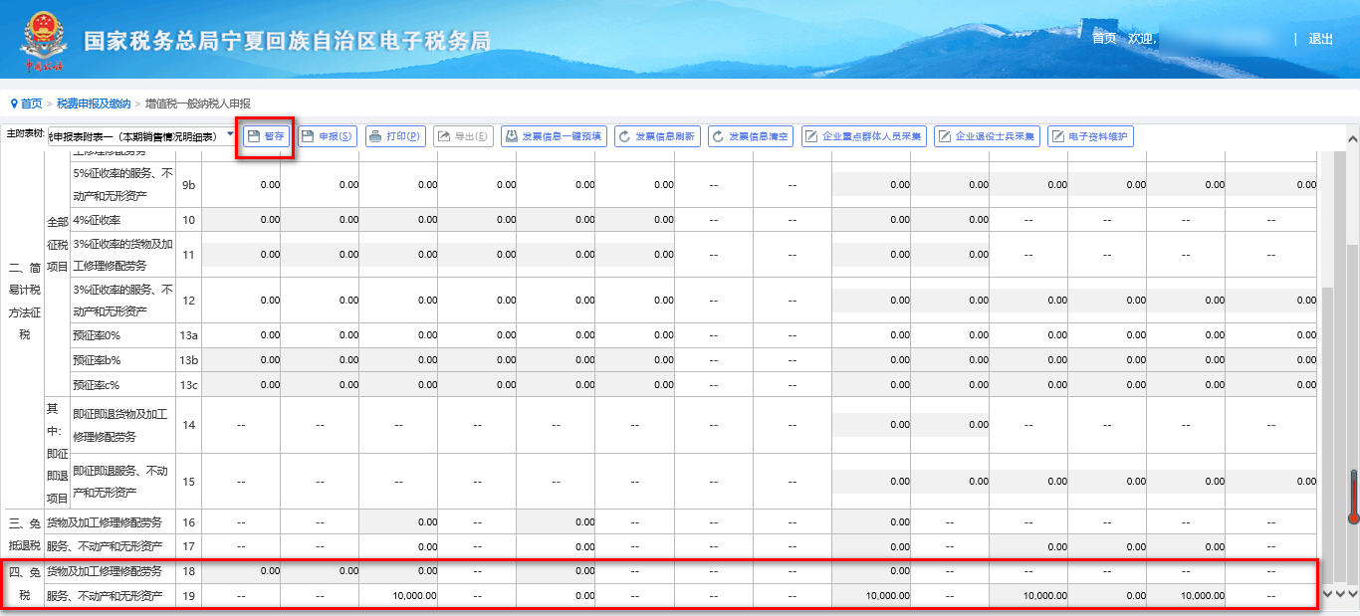
4.点击左上角主附表树，下拉菜单中选择《增值税减免税申报明细表》，进入减免明细表；
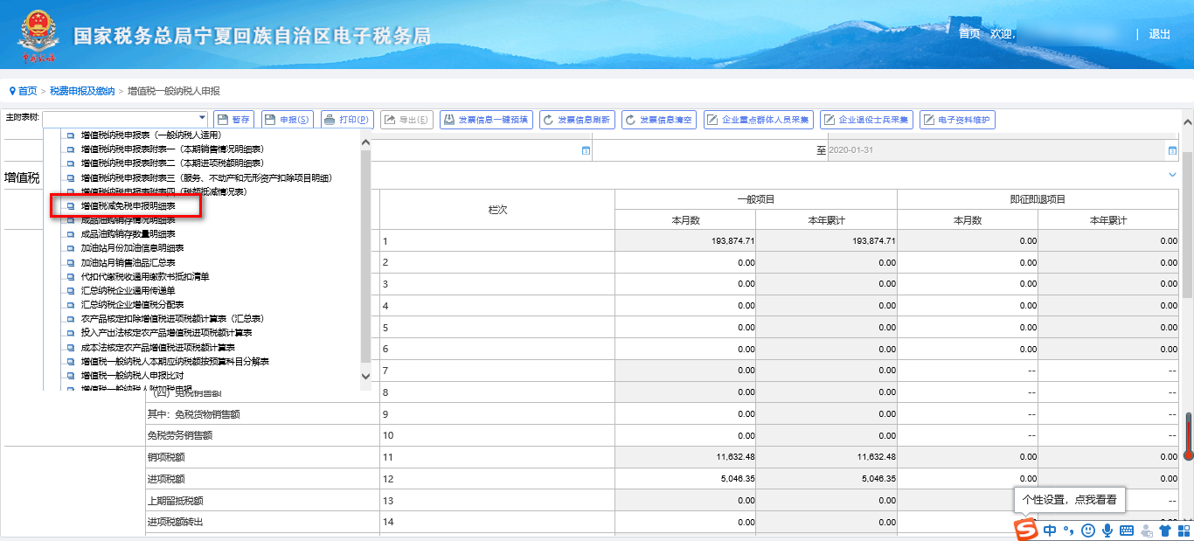
5.进入《增值税减免税申报明细表》，在免税项目中点击右下角增行，通过鼠标点击在下拉菜单中选择适用的免税性质代码及名称；
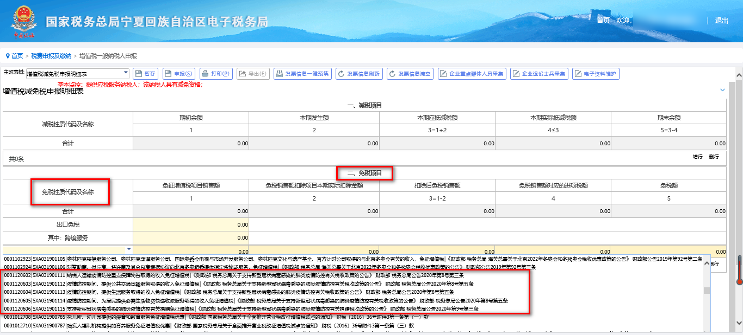
6.选择适用的免税性质代码及名称后，根据实际情况填写表格中免税销售额等内容，系统自动计算并在表中显示免税额，核实数据准确无误后暂存即可；
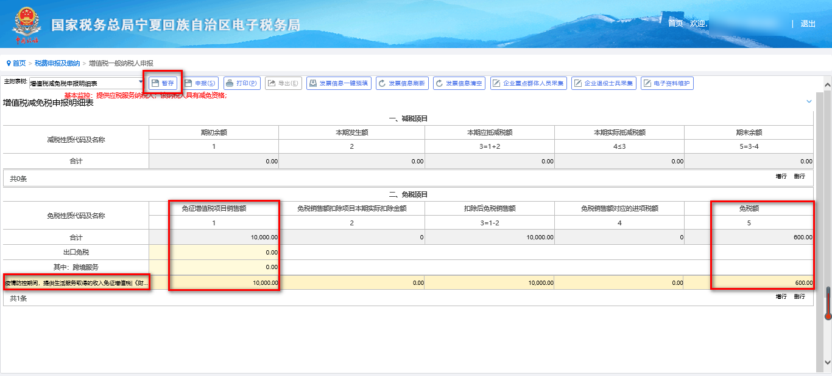
7.附表填写完成后返回主表，免税销售额自动提取至主表第8栏免税销售额中；
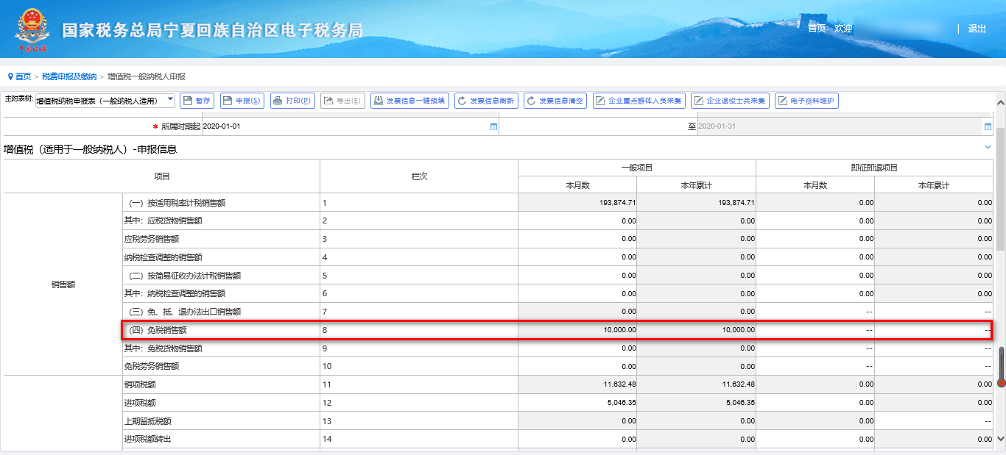
8.纳税人自行核实主表数据准确无误后，点击申报即可；
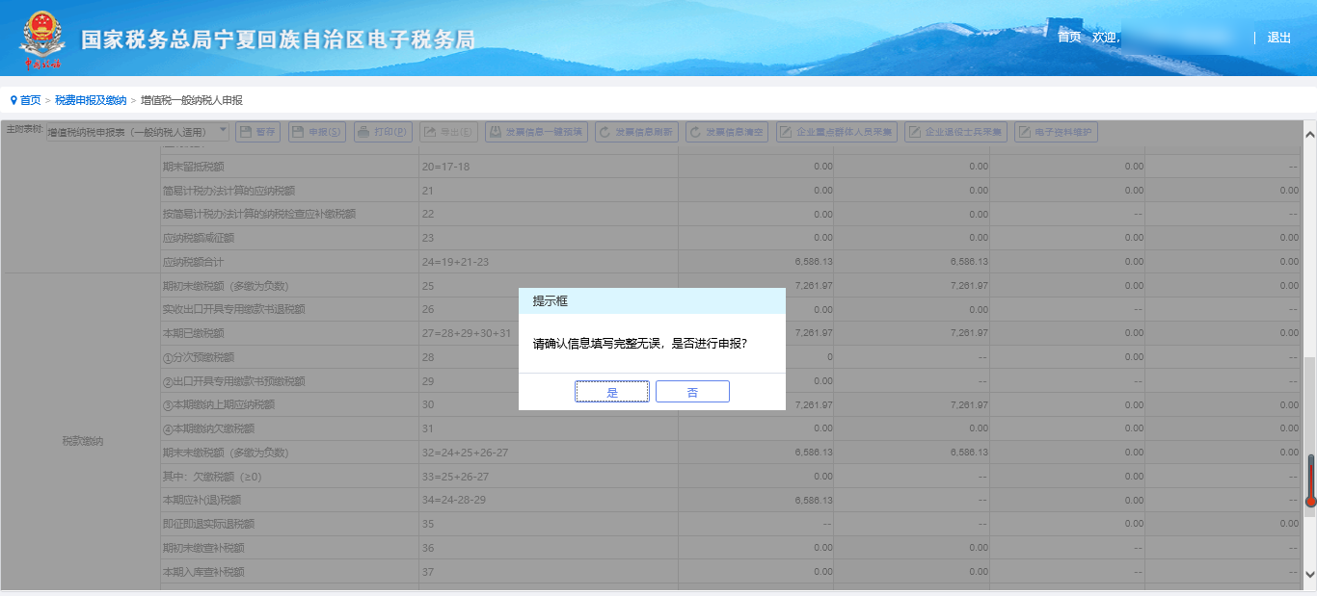
（二）消费税
1.点击【我要办税】-【税费申报及缴纳】-【消费税申报】-【消费税申报】进入申报界面；
【我要办税】-【税费申报及缴纳】
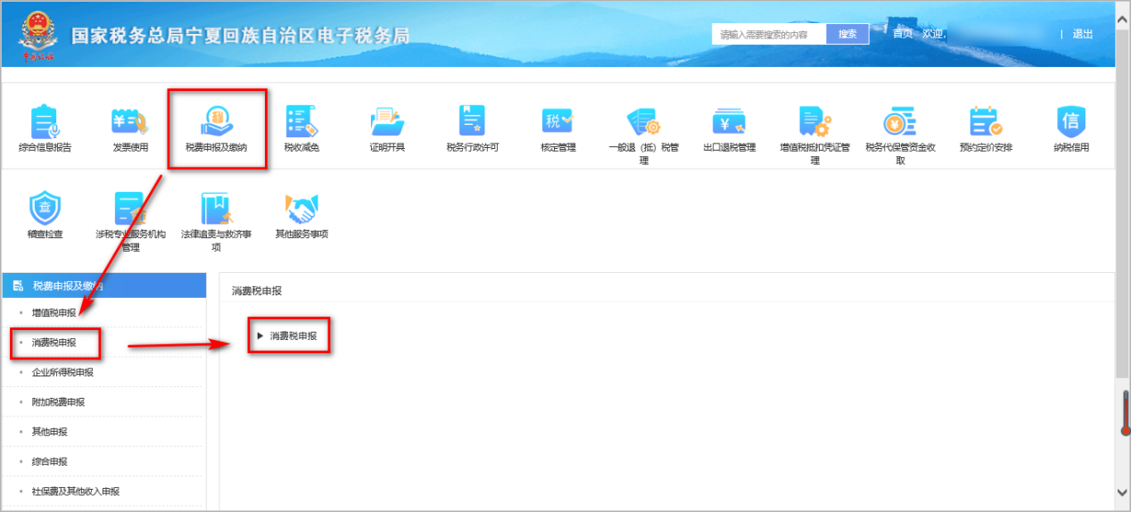
【消费税申报】-【消费税申报】
2.进入消费税申报表中，选择申报表类型；
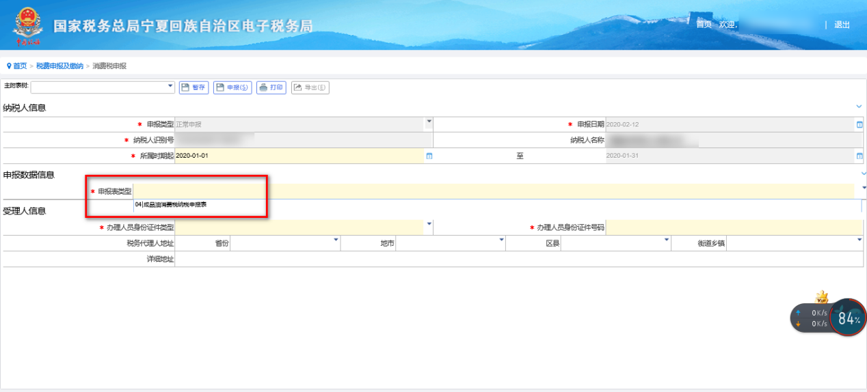
3.选择申报表类型后，点击左上角主附表树，在下拉菜单中选择《本期减（免）税额明细表》；
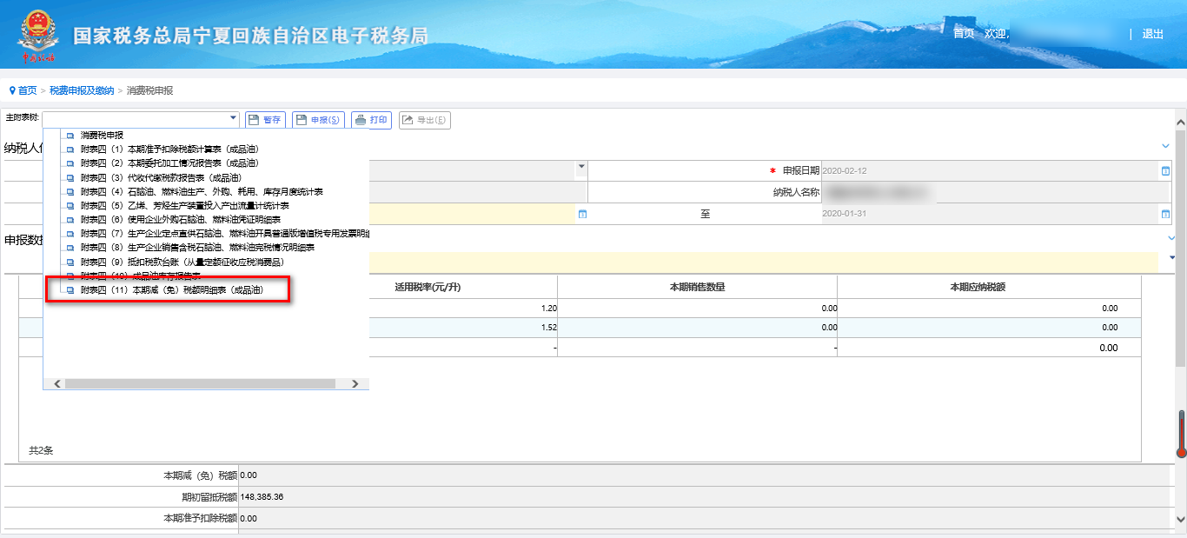
4.进入《本期减（免）税额明细表》，点击右下角增行，选择应税消费品名称和适用的减（免）性质代码；
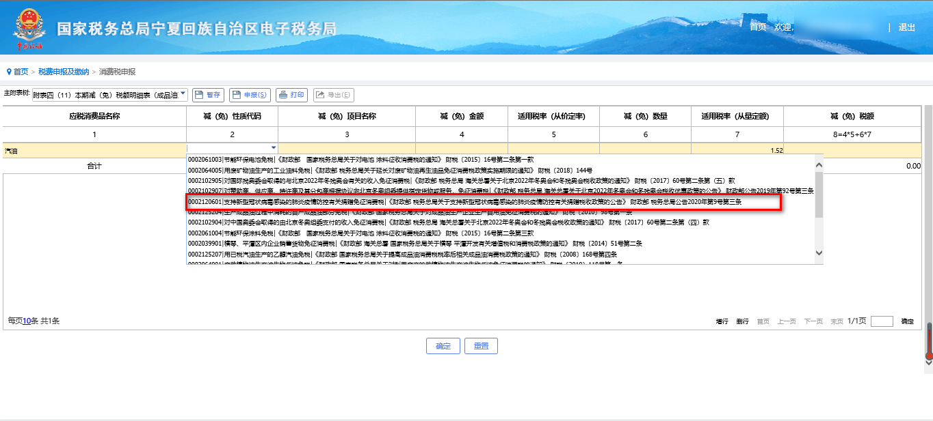
5.选择适用的减（免）性质代码后，系统带出减（免）项目名称，纳税人填写减（免）数量后，系统会自动计算减（免）税额，核实数据填写无误后点击下方确定按钮；
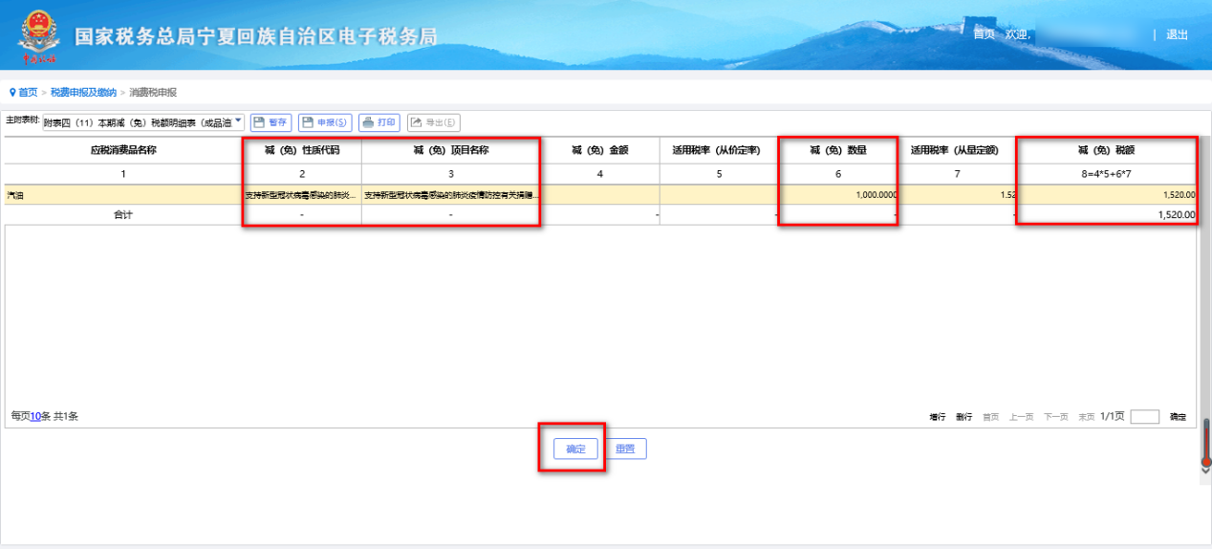
6.点击确定按钮后，系统弹出提示框，继续点击确定；
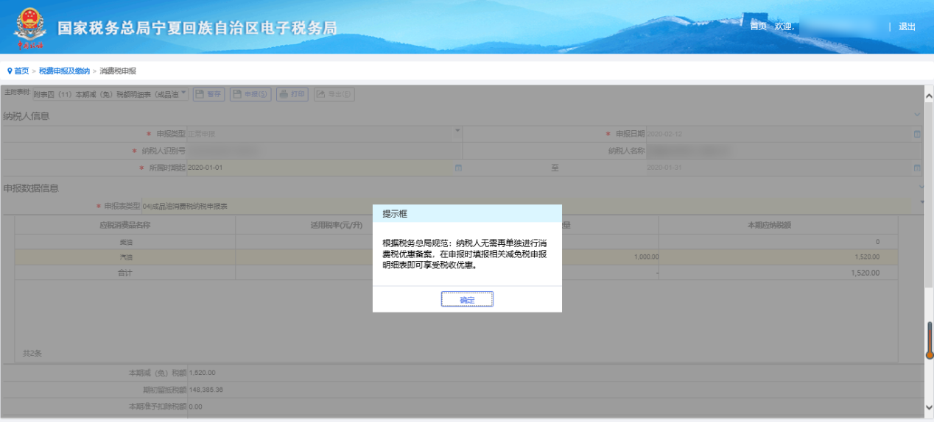
7.通过左上角主附表树，返回主表，系统自动将减免额代入主表本期减（免）税额一栏，纳税人核实减免额和本期应补（退）税额，核实数据准确无误后点击申报即可；
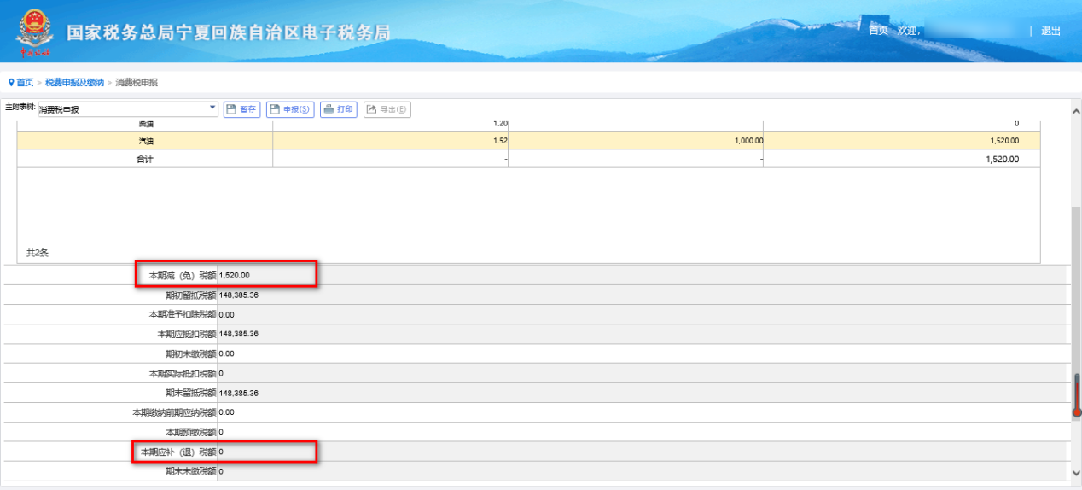
（三）附加税
附加税享受财税2020年第9号文件的，需要企业保留全区定点27家医院出具的捐赠物资接收函或财政确认单据留存备查，电子税务局申报操作流程如下：
1.点击【我要办税】-【税费申报及缴纳】-【附加税申报】-【附加税（费）申报】进入申报界面；
【我要办税】-【税费申报及缴纳】
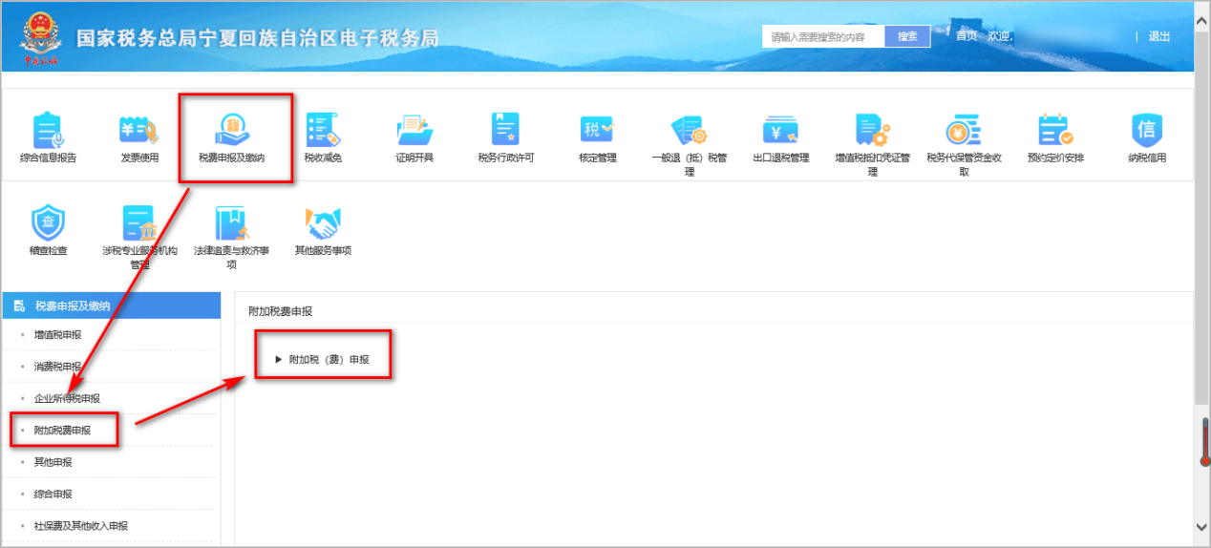
【附加税申报】-【附加税（费）申报】
2.进入附加税申报表后，在本期减免税（费）额栏次，选择相应的减免性质代码，系统自动计算减免额，纳税人自行核实减免额与本期应补（退）税（费）额，核实无误后申报即可。
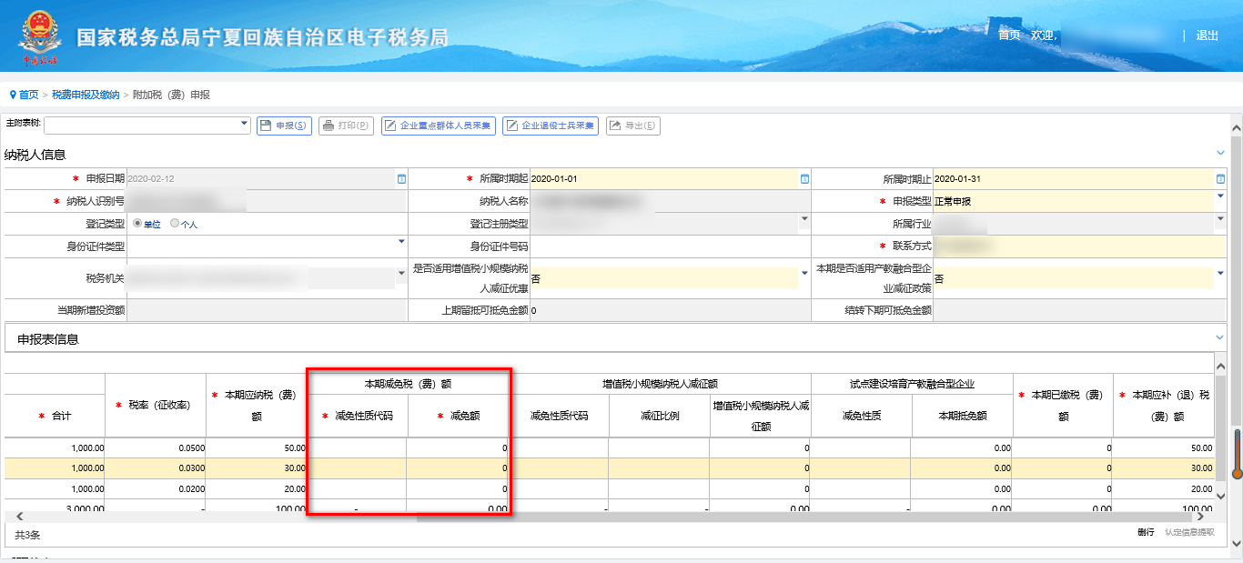
（四）增值税小规模纳税人申报
1.点击【我要办税】-【税费申报及缴纳】-【增值税申报】-【增值税小规模纳税人申报】进入申报界面；
【我要办税】-【税费申报及缴纳】
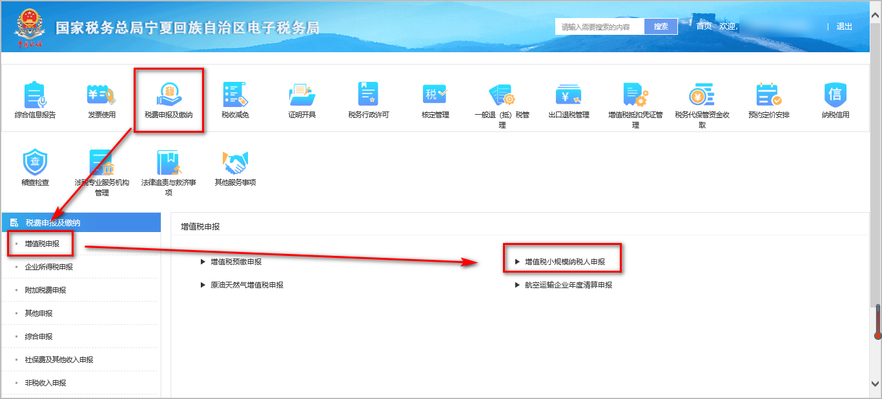
【增值税申报】-【增值税小规模纳税人申报】
2.点击左上角主附表树，下拉菜单中选择《增值税减免税申报明细表》；
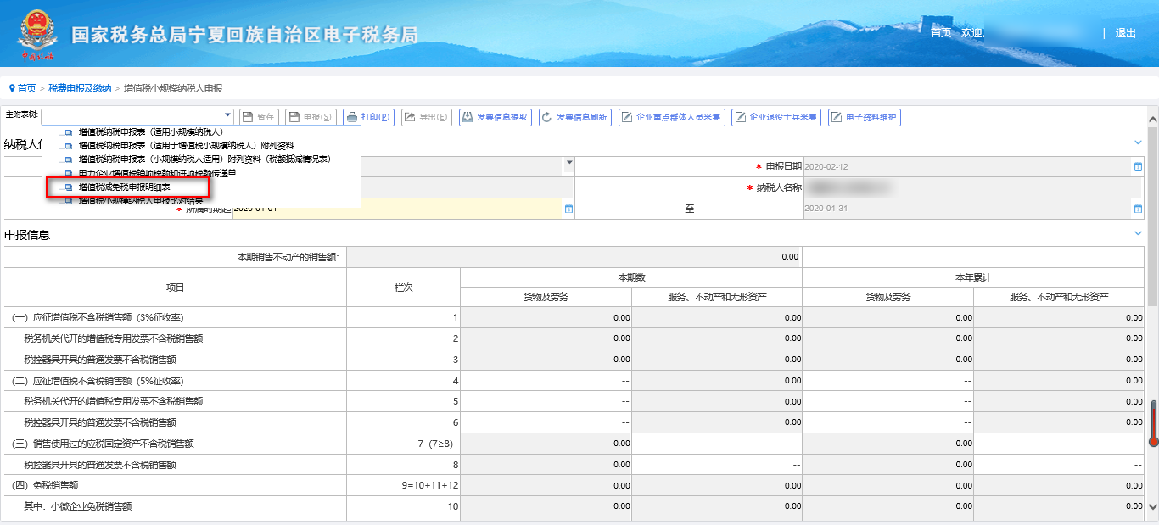
3.进入《增值税减免税申报明细表》，在免税项目中点击右下角增行，通过鼠标点击在下拉菜单中选择适用的免税性质代码及名称；

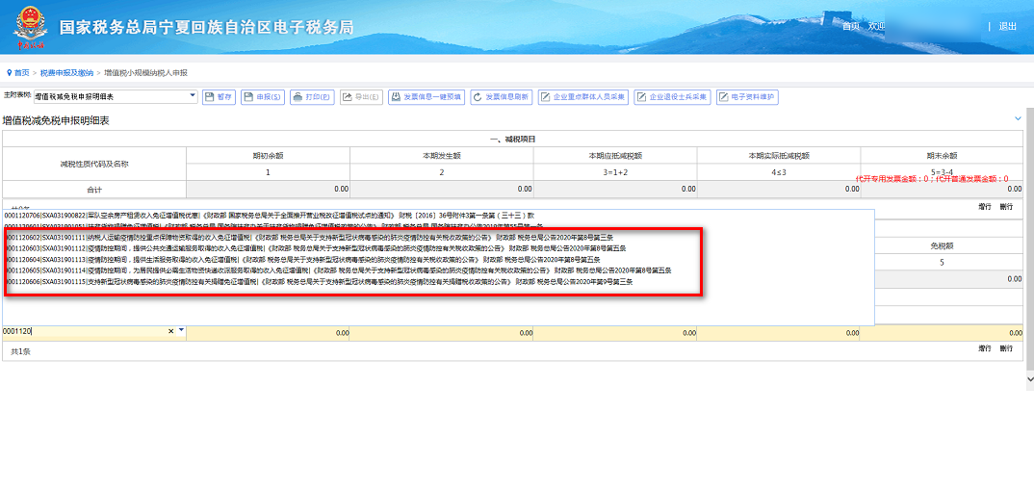
4.选择适用的免税性质代码及名称后，根据实际情况填写表格中免税销售额等内容，系统自动计算并在表中显示免税额，核实数据准确无误后暂存即可；
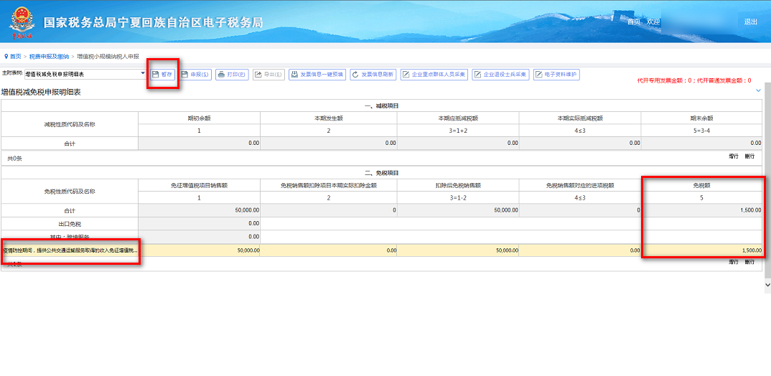
5.通过左上角主附表树，返回主表，根据实际情况填写主表12行其他免税销售额，主表第9行进行合计；核实主表数据准确无误后点击申报即可。
